Załącznik nr 4
„Łąka wiosną” – praca plastyczna z wykorzystaniem techniki kolażu.
1. Słuchanie wiersza I. R. Salach „Łąka”.
Łąka tylu ma mieszkańców,
zwierząt, roślin kolorowych.
Tu motylek, a tam pszczółka,
tutaj kwiatek – o, różowy!
Z kopca wyszedł krecik mały,
obok niego idzie mrówka.
Na rumianku w krasnej sukni
przycupnęła boża krówka.
Nad tą łąką kolorową
bal wydały dziś motyle.
Zapraszają wszystkie dzieci,
więc zatańczmy z nimi chwilę.

• Ilustracja ruchowa wiersza.
Dziecko wciela się w wybrane zwierzę lub roślinę z łąki. Naśladuje ich ruchy podczas ponownej recytacji wiersza przez rodzica.
2. Rozmowa na temat wiersza.
− Jakie zwierzęta spotykamy na łące? Jakie rośliny rosną na łące?

• Oglądanie zdjęć wybranych kwiatów (roślin zielnych) spotykanych na łące, np. koniczyny, mniszka lekarskiego, jaskra, maku, chabra...Zwrócenie uwagi na ich kolory.
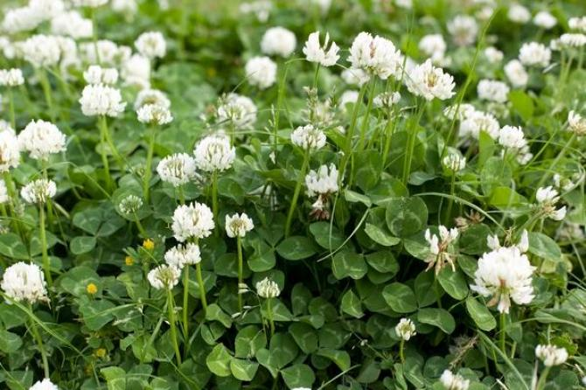
Koniczyna
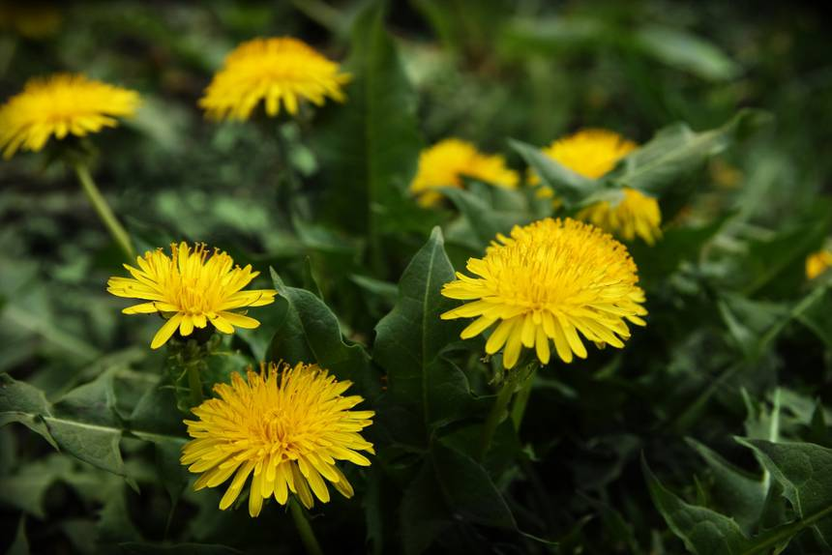
Mniszek lekarski
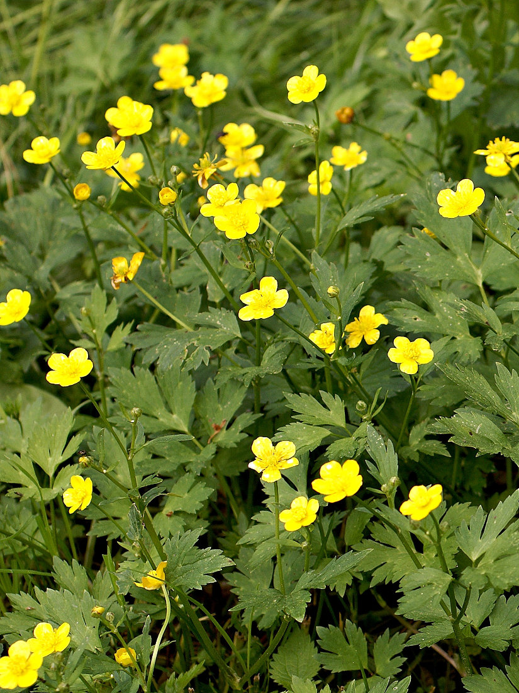
Jaskier
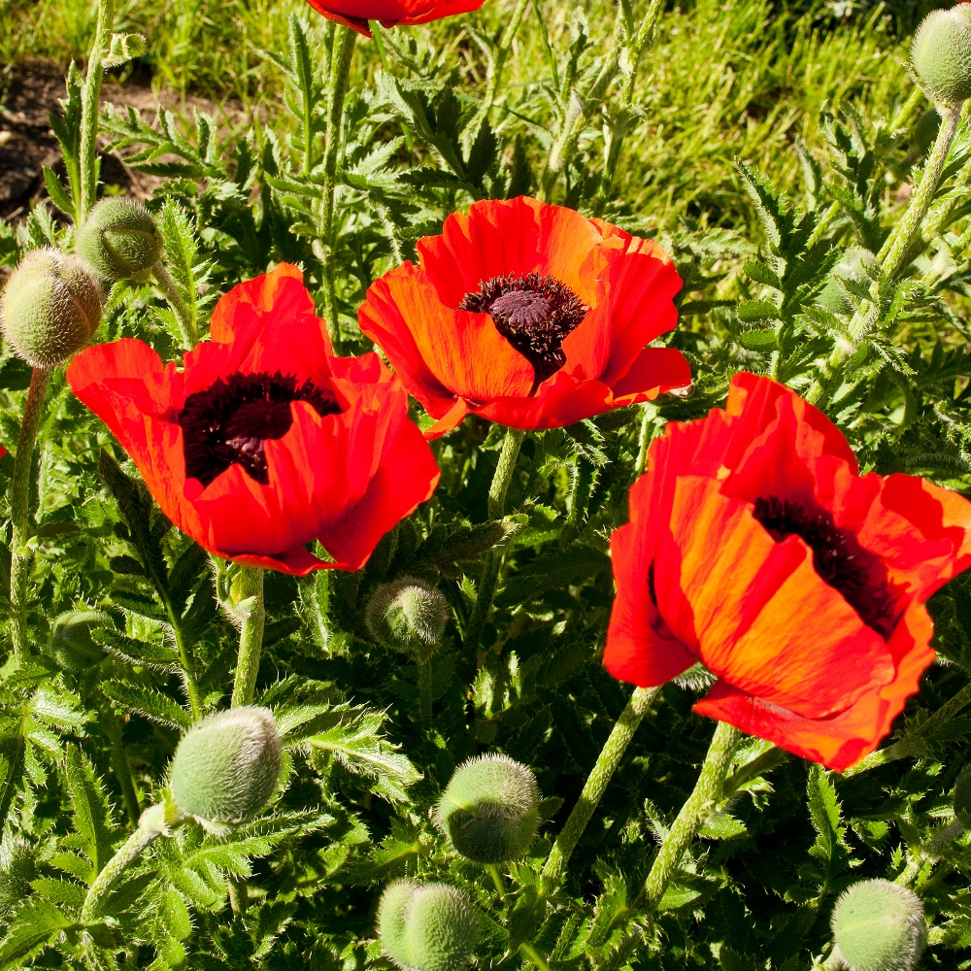
Mak
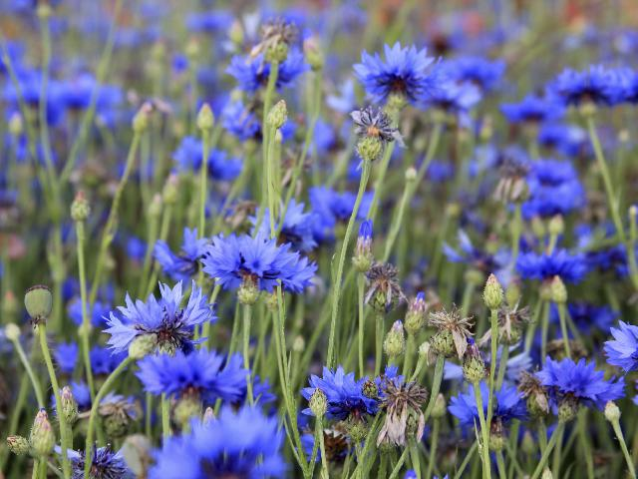
Chaber
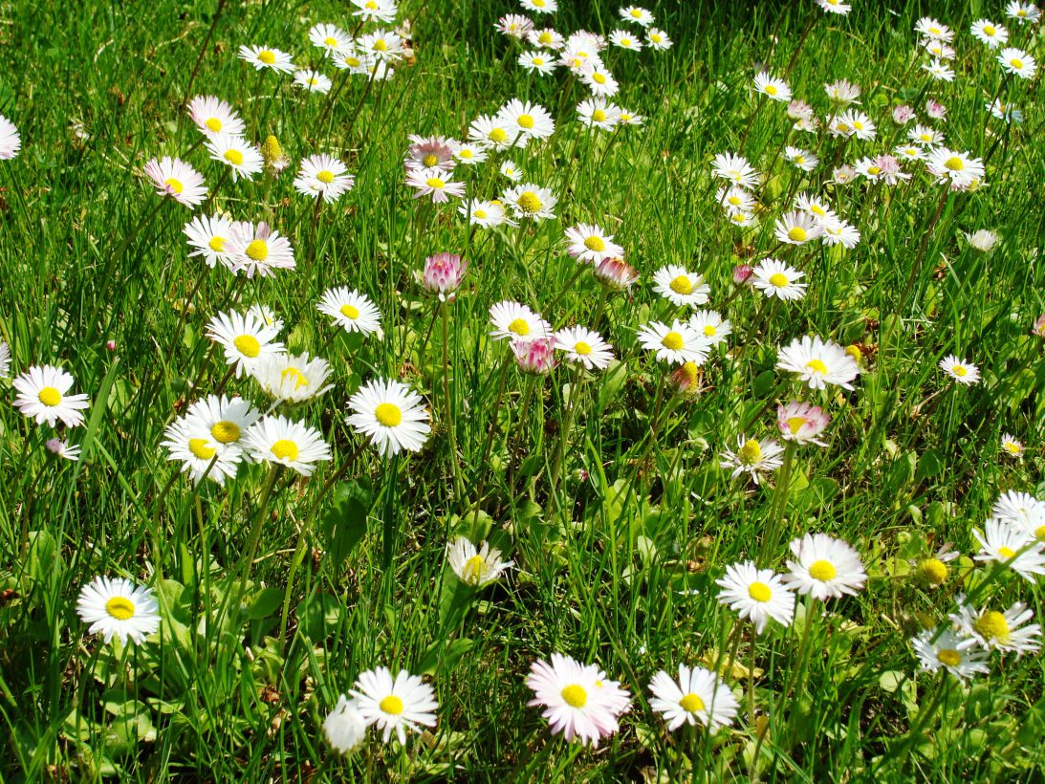
Stokrotka
3. Zapoznanie ze sposobem wykonania prac.
Dziecko zamalowuje kartkę papieru zieloną farbą w różnych odcieniach, szybkimi, urywanymi pociągnięciami pędzla, tak aby powstała trawa (pozostawiają na chwilkę do wyschnięcia).
Wycina z różnych czasopism elementy charakterystyczne dla łąki – zdjęcia, obrazki, roślin, zwierząt.
Przykleja wycięte elementy na pomalowanej kartce, dorysowuje pastelami (lub farbami, flamastrami) to, co według niego powinno się tam znaleźć.
